

GUIDE UTILISATEUR — CÔTÉ ÉDITEUR
CortexSkills
Utiliser CortexSkills sur vos installations : organisations de référence, organisations clientes et utilisateurs, offres, tarifs et devis, licences, conduite des projets, réglages de la plateforme, audit et sauvegardes
Version 1.15.1 · 2026-10-16
Interne — AI Value

Table des matières
1. À propos de ce guide 3
1.1 Version éditeur et version client 3
2. Se connecter et se repérer 4
3. Les organisations de référence 6
4. Organisations clientes et utilisateurs 8
4.1 Créer l’organisation d’un client 8
4.2 Utilisateurs et rôles 8
5. Offres, tarifs et devis 9
5.1 Packs 9
5.2 Bundles et packs PME 10
6. Les licences dans l’application 11
7. Conduire un projet avec un client 12
7.1 Les modèles de projet 12
8. Réglages de la plateforme 14
8.1 Canaux : e-mail et WhatsApp 14
8.2 IA 14
8.3 Modèles de documents 15
9. Audit, traçabilité et sauvegardes 16
10. Bonnes pratiques 17
11. Dépannage 18

1. À propos de ce guide
Ce guide s’adresse aux équipes d’AI Value qui utilisent CortexSkills sur leurs propres installations (scénario a : cloud privé ou sur site ; scénario b : localhost sous Windows) : l’administrateur de la plateforme, les consultants qui conduisent les projets avec les clients et les commerciaux qui préparent les offres. L’installation elle-même et la signature des licences sont décrites dans le guide d’installation éditeur.
Document | Contenu
Guide_Installation_Runtime_Editor_Linux_Windows_CortexSkills_FR | Installer l’exécutable éditeur (Linux, Windows), le poste de signature et la gestion des licences (cslic).
Ce guide | Utiliser l’application en version éditeur.
Guide_Utilisateur_Customer_CortexSkills_FR | Le déroulé complet d’un projet sur un cas réel (clinique privée), étape par étape ; il vaut aussi pour vos installations.

1.1 Version éditeur et version client
Élément | Version éditeur (ce guide) | Version client
Écran Offres et tarifs, calculateur de prix | Oui | Non (page indisponible)
Prix dans le catalogue, règles de packaging | Oui | Retirés jusque dans la base
Gestionnaire de licences (cslic) | Oui, sur le poste de signature | Non
Licence signée obligatoire | Oui | Oui
Données de référence (61 organisations) | Oui | Oui
Processus, tâches, étapes, IA, documents | Identiques | Identiques

2. Se connecter et se repérer
Ouvrez l’adresse de l’installation (https://competences.mondomaine.ma en scénario a, http://localhost:4000 en scénario b). La page de connexion ne mentionne aucun compte : il n’existe aucun compte de démonstration. Au départ, seul l’administrateur de la plateforme (ADMIN_EMAIL du fichier .env) peut se connecter.
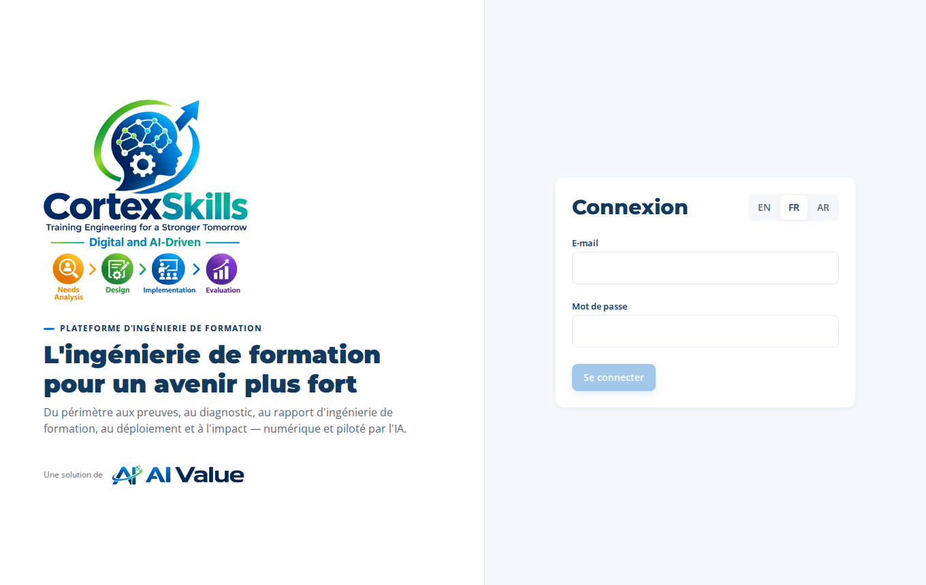
La page de connexion
Zone | Usage
Barre du haut | Recherche globale (Ctrl K), langue (EN · FR · AR), alertes, assistant IA, votre compte (mot de passe, déconnexion).
Sélecteurs de contexte | Le groupe ou l’organisation, puis le projet sur lesquels portent les écrans. L’administrateur de la plateforme passe d’une organisation à l’autre.
Menu de gauche | Favoris, Accueil, Portefeuille, Conception des processus, Gouvernance, IA et connaissances, Documents, Administration. Le filtre en haut du menu retrouve une entrée.
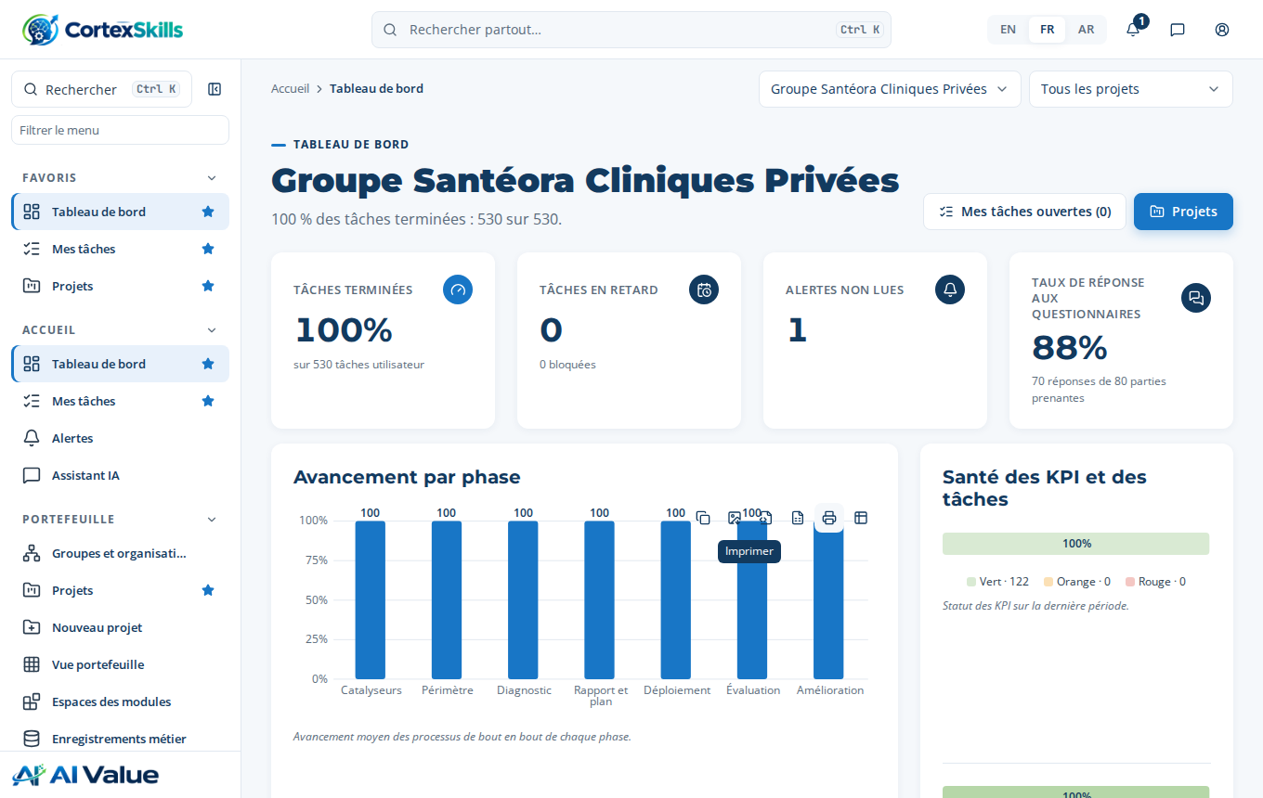
Le tableau de bord de l’organisation choisie

3. Les organisations de référence
L’installation contient 61 organisations de référence : une grande entreprise et une PME pour chacun des secteurs, plus des groupes multisectoriels. Chacune a deux projets complets (Numérique et IA), avec tous leurs processus, tâches, étapes, questionnaires, plans, documents et indicateurs, en anglais, français et arabe. Elles servent de vitrine et de modèle : démonstrations, formation de vos consultants, exemples de livrables.
Portefeuille › Groupes et organisations : l’arbre des groupes, de leurs organisations et de leurs projets (vue Arbre ou Tableau).
Cliquez sur « Ouvrir » à côté d’une organisation, puis sur un projet : le projet s’ouvre sur sa progression par phase.
Dans un projet, ouvrez un processus puis une tâche : ses étapes, leurs saisies, « Votre résultat » et l’onglet Documents montrent ce qu’un projet terminé contient.
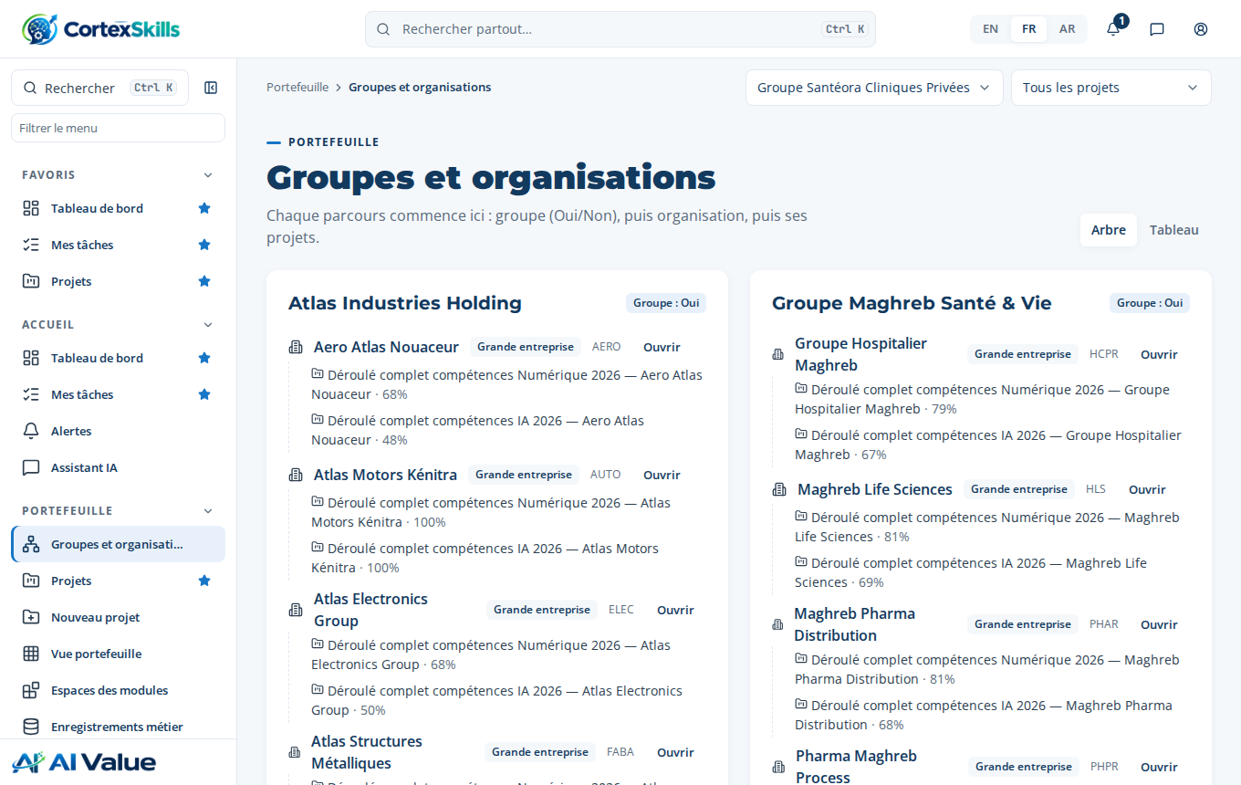
Portefeuille › Groupes et organisations
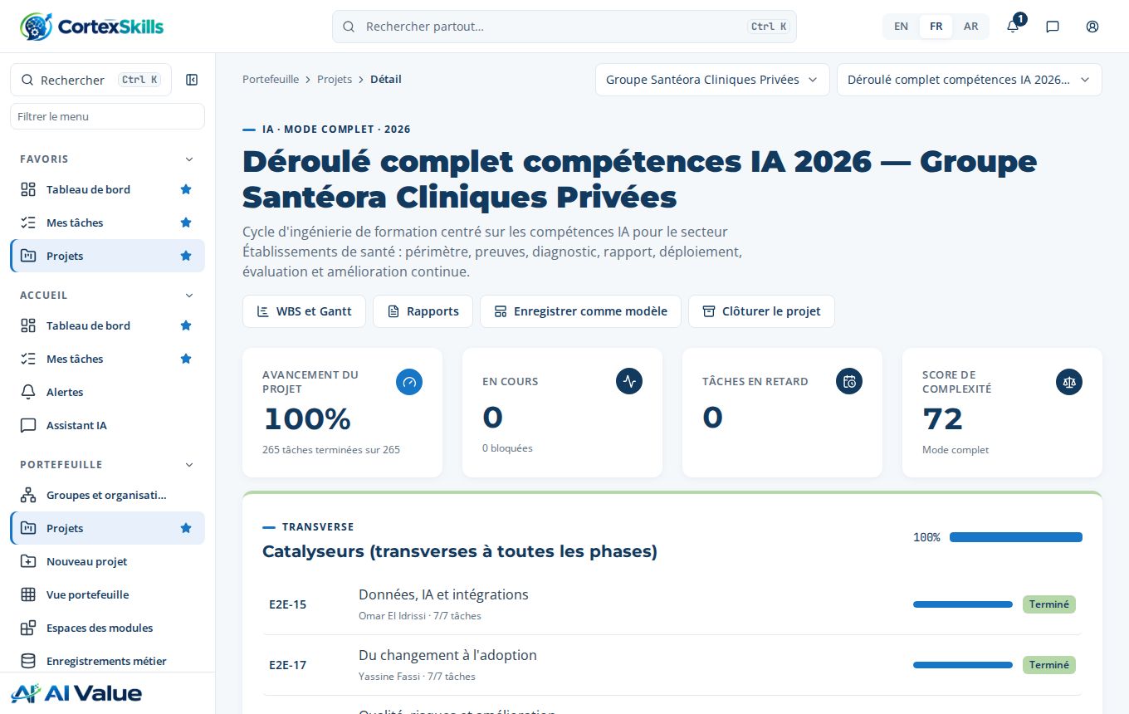
Un projet de référence terminé
À retenir
Les personnes des organisations de référence ne peuvent pas se connecter : leurs comptes sont désactivés.
Les organisations de référence n’ont pas de licence et ne comptent dans aucune licence.
Ne conduisez pas un vrai projet client dans une organisation de référence : créez l’organisation du client (chapitre 4).

4. Organisations clientes et utilisateurs

4.1 Créer l’organisation d’un client
Sur vos installations, l’organisation d’un client se crée avec la console d’installation, puis reçoit sa licence (chapitre 6). La commande crée aussi le premier administrateur de l’organisation :
cortexskills admin org-create --name "Clinique Exemple" --domain clinique-exemple.ma \
--admin-email admin@clinique-exemple.ma --admin-name "Admin Clinique" --admin-password 'Str0ng#Passw0rd2026' \
--lang fr --sector HCPR --segment SME --employees 95 --city Marrakech
cortexskills admin licence-request --org clinique-exemple.ma
Sur un serveur Linux, préfixez par sudo -u cortexskills ./ ; sous Windows, utilisez .\cortexskills.cmd. Le code secteur (--sector) relie l’organisation à sa verticale : modèles de projet, compétences, thèmes IA et questionnaires du secteur.

4.2 Utilisateurs et rôles
Administration › Utilisateurs : l’administrateur de l’organisation crée les comptes de ses équipes, leur attribue un ou plusieurs rôles (responsable formation, analyste, DRH, manager…) et les désactive à leur départ. Le nombre d’utilisateurs actifs est limité par la licence ; un utilisateur au-delà est refusé avec un message qui nomme la limite.
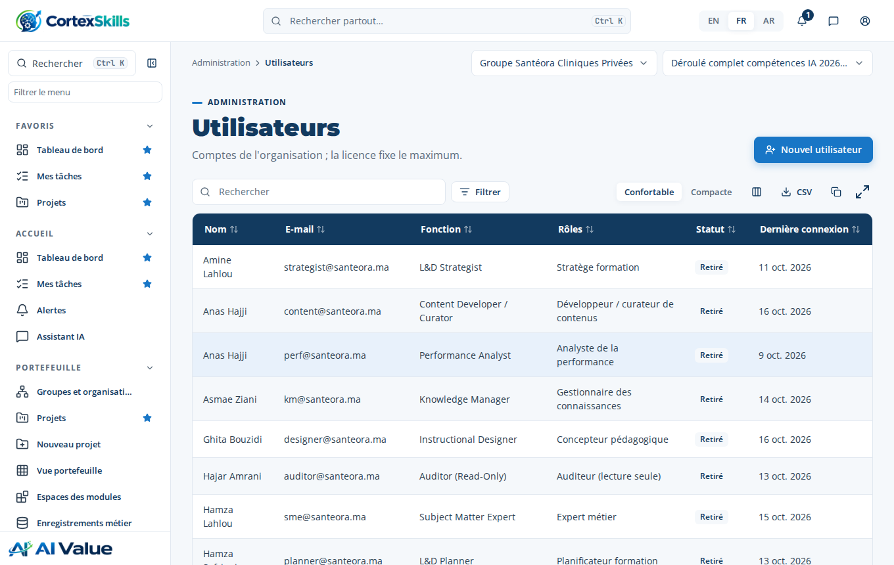
Administration › Utilisateurs
Un mot de passe oublié se réinitialise depuis cet écran, ou par la console : cortexskills admin password --email … --password …. Administration › Permissions montre ce que chaque rôle peut voir et faire.

5. Offres, tarifs et devis
Administration › Offres et tarifs n’existe que dans la version éditeur. Il présente les packs, les bundles, les packs PME et les add-ons avec leurs prix, et un calculateur : choisissez une offre et un nombre d’utilisateurs, l’écran donne le montant mensuel (prix de base + utilisateurs au-delà de l’inclus × prix du dépassement).
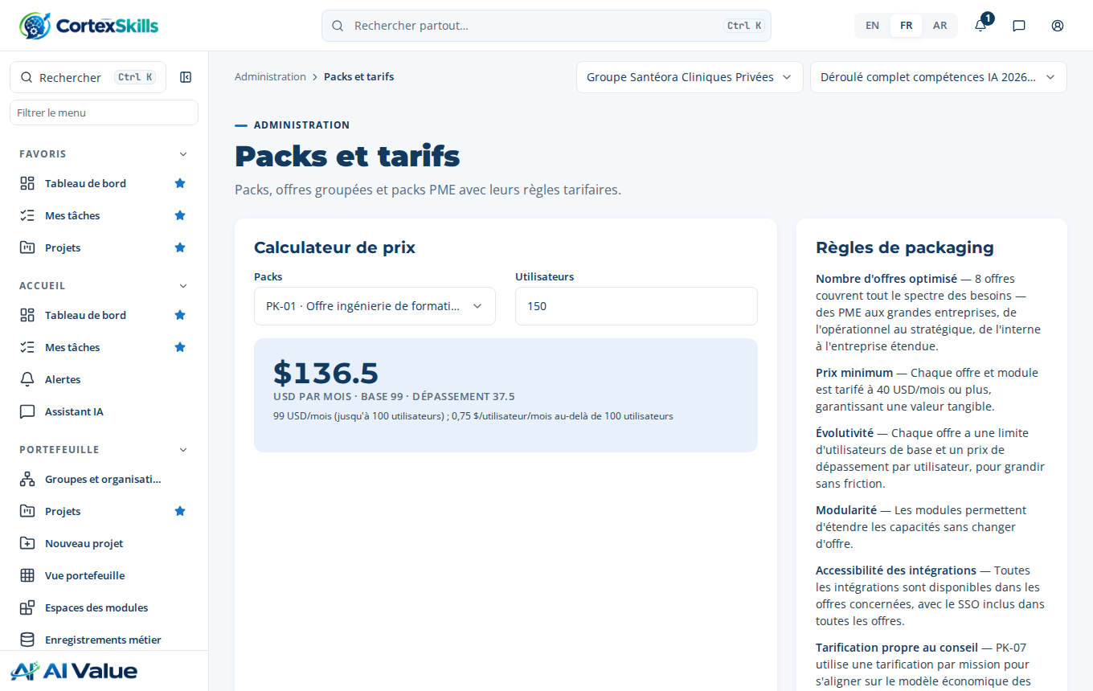
Administration › Offres et tarifs : le calculateur

5.1 Packs
Pack | Nom | Prix / mois | Utilisateurs inclus | Dépassement / utilisateur
PK-01 | Offre ingénierie de formation de base | 99 $ | 100 | 0,75 $
PK-02 | Offre réalisation et expérience d’apprentissage | 149 $ | 250 | 0,6 $
PK-03 | Offre évaluation, analytique et ROI | 129 $ | 500 | 0,5 $
PK-04 | Offre conformité et certification | 99 $ | 300 | 0,55 $
PK-05 | Offre talents et mobilité | 119 $ | 300 | 0,65 $
PK-06 | Offre entreprise étendue | 109 $ | 200 | 0,8 $
PK-07 | Offre conseil et diagnostic | 249 $ | 50 | 5 $
PK-08 | Offre pilotage stratégique des effectifs et gouvernance | 199 $ | 500 | 0,45 $

5.2 Bundles et packs PME
Offre | Contenu | Remise | Prix / mois
Pack Démarrage | PK-01 + PK-02 | 10 % | 223,2 $
Pack Croissance | PK-01 + PK-02 + PK-03 | 15 % | 320,45 $
Pack Entreprise | PK-01 to PK-05 | 20 % | 476 $
Pack Stratégique | PK-01 to PK-06 + PK-08 | 25 % | 677,25 $
Suite complète | PK-01 to PK-08 | 30 % | 806,4 $

Pack PME | Prix / mois | Utilisateurs inclus | Dépassement / utilisateur
SME-ESS — Pack PME Essentiel | 49 $ | 25 | 1,2 $
SME-GRO — Pack PME Croissance | 129 $ | 50 | 1 $
SME-CMP — Pack PME Complet | 249 $ | 100 | 0,9 $
Chaque bundle inclut 500 utilisateurs. Add-ons : de 40 $ à 69 $ par mois (liste complète dans l’écran et au chapitre 8 du guide d’installation éditeur). Un minimum de 5 utilisateurs s’applique aux packs PME.
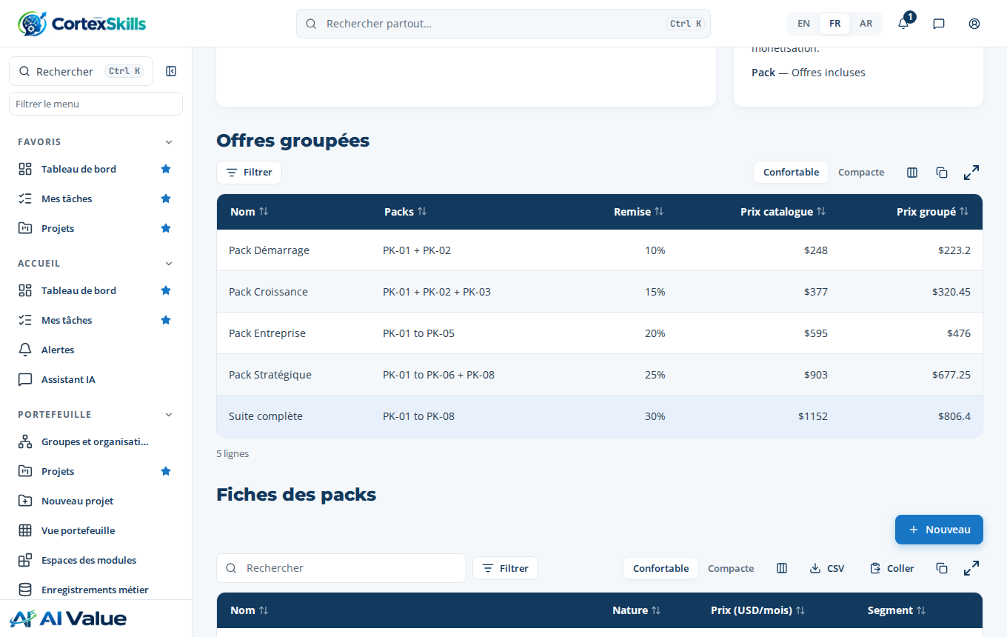
Les bundles et le registre des offres, plus bas dans la même page
Ce que voient les clients
Aucun prix, aucun devis et aucune règle commerciale n’apparaissent dans la version client : la page Offres et tarifs y est indisponible.
Le client voit son plan, ses utilisateurs, ses add-ons et sa date de fin dans Administration › Configuration et licence.

6. Les licences dans l’application
Une licence est signée sur votre poste de signature (cslic, guide d’installation éditeur, chapitre 6) pour l’Organization ID d’une organisation. Elle s’installe sur l’installation concernée de deux façons :
Console : cortexskills admin licence-install --file licence/<fichier>.lic (sans redémarrage).
Écran : l’administrateur de l’organisation ouvre Administration › Configuration et licence, puis « Téléverser le fichier de licence ».
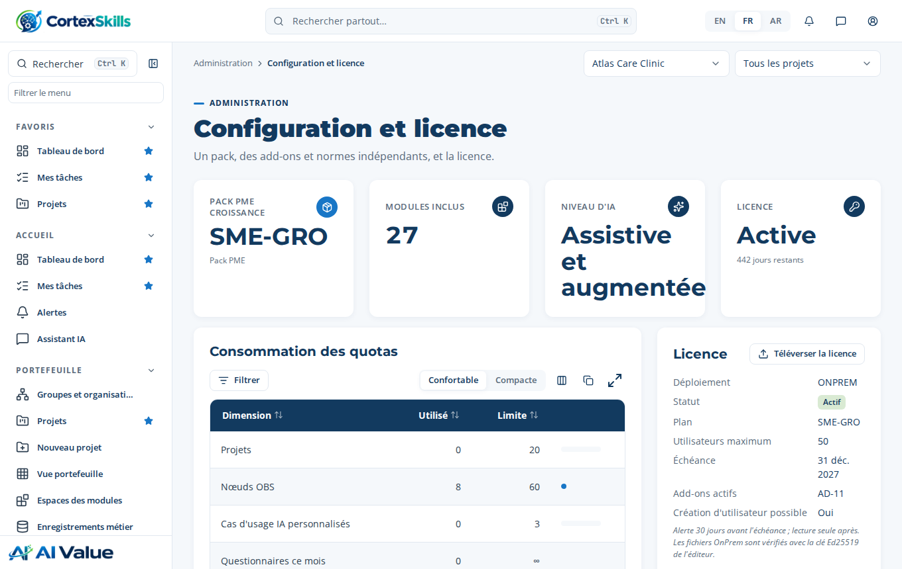
Administration › Configuration et licence d’une organisation cliente sous licence
Zone de l’écran | Ce qu’elle montre
Pack · Modules · Niveau IA · Licence | Le plan de la licence, le nombre de modules ouverts, le niveau d’IA (Assistif, ou Assistif et Augmenté) et l’état de la licence avec les jours restants.
Utilisation des quotas | Projets, nœuds d’organigramme, cas d’usage IA personnalisés, questionnaires du mois : utilisé et limite de l’offre.
Licence | Déploiement, statut, plan, utilisateurs maximum, expiration, add-ons actifs.
Le plan, les utilisateurs et les add-ons ne se modifient pas dans l’écran : un changement est une nouvelle version de la licence (cslic modifier ou renouveler), installée de la même façon. Trente jours avant la fin, les administrateurs sont prévenus ; après la fin, l’organisation passe en lecture seule.

7. Conduire un projet avec un client
Les projets se conduisent de la même façon dans la version éditeur et dans la version client. Le déroulé complet, avec chaque étape et ce qu’il faut saisir, est dans le guide utilisateur client (cas réel d’une clinique privée). Les points essentiels :
Créer le projet : Portefeuille › Nouveau projet, onglet « Depuis le catalogue » : Nom, Focus (Numérique, IA), Description, puis Modèle. La liste des modèles contient ceux de l’organisation, de son secteur, les modèles universels et ceux des autres secteurs.
Suivre les phases : chaque processus de bout en bout (E2E) a ses tâches et ses étapes ; les jalons (G1 à G5) se décident « Go » par le président du comité de pilotage.
Remplir une étape de trois façons : saisie manuelle ou collage d’un tableau, « Depuis le modèle », ou « Proposer des lignes avec l’IA » ; chaque proposition est relue et validée par une personne.
Produire les documents : chaque processus génère ses documents (DOCX, PDF, XLSX) depuis les données saisies, en version datée.
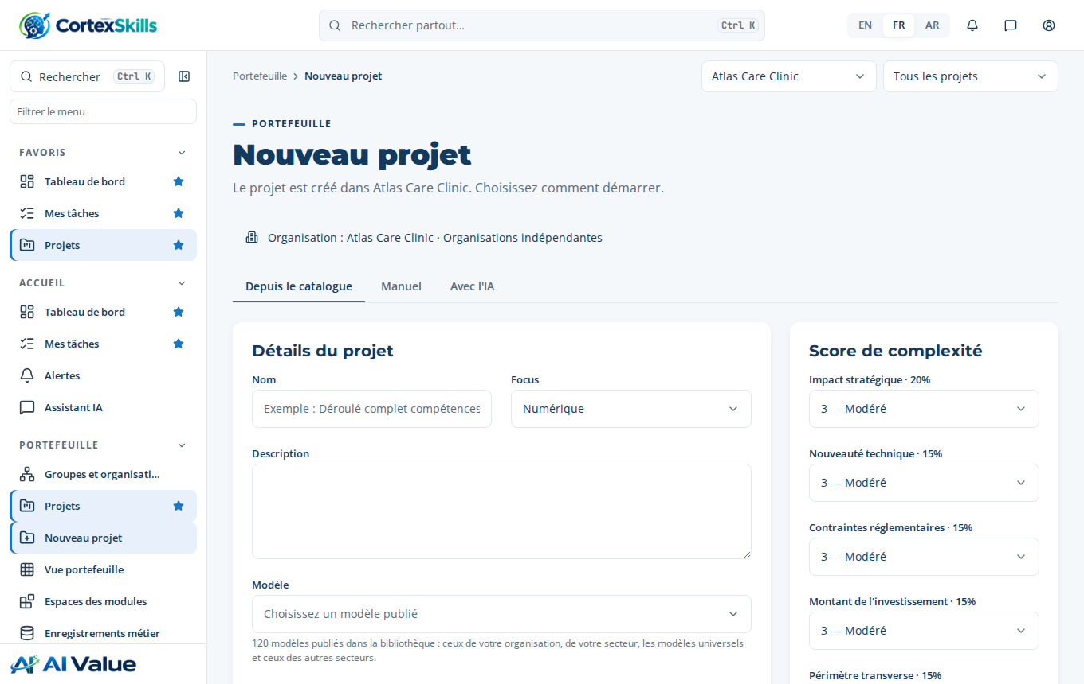
Nouveau projet, dans l’organisation cliente

7.1 Les modèles de projet
Conception des processus › Modèles de projet : les modèles publiés (universels ou par secteur, parcours complet ou PME). « Enregistrer comme modèle » sur un projet terminé en crée un nouveau, à publier pour le proposer à la création.
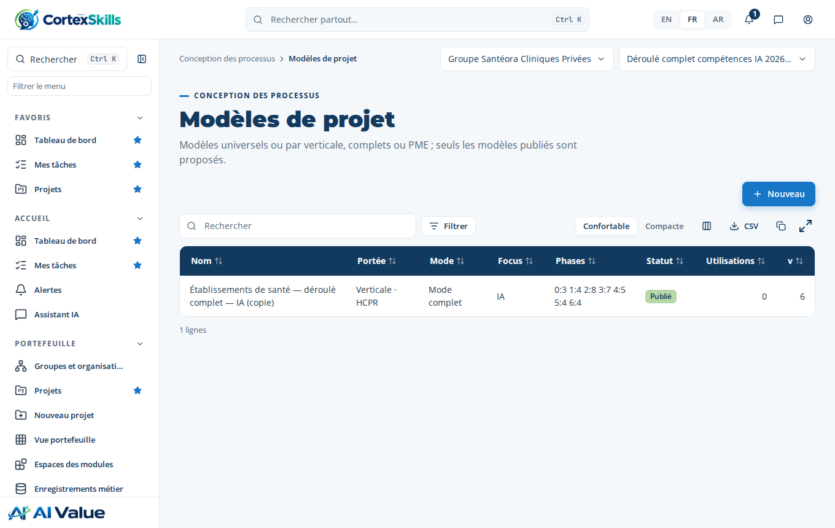
Conception des processus › Modèles de projet

8. Réglages de la plateforme

8.1 Canaux : e-mail et WhatsApp
Administration › Canaux : le serveur d’e-mail (SMTP) et le compte WhatsApp Business de l’organisation, chacun en « Bac à sable » (messages conservés sans partir, pour répéter une démonstration) ou « En production ». « Envoyer un test » confirme que le fournisseur accepte les messages. Les valeurs SMTP_* et WHATSAPP_* du fichier .env servent par défaut aux organisations qui n’ont pas leur propre réglage.
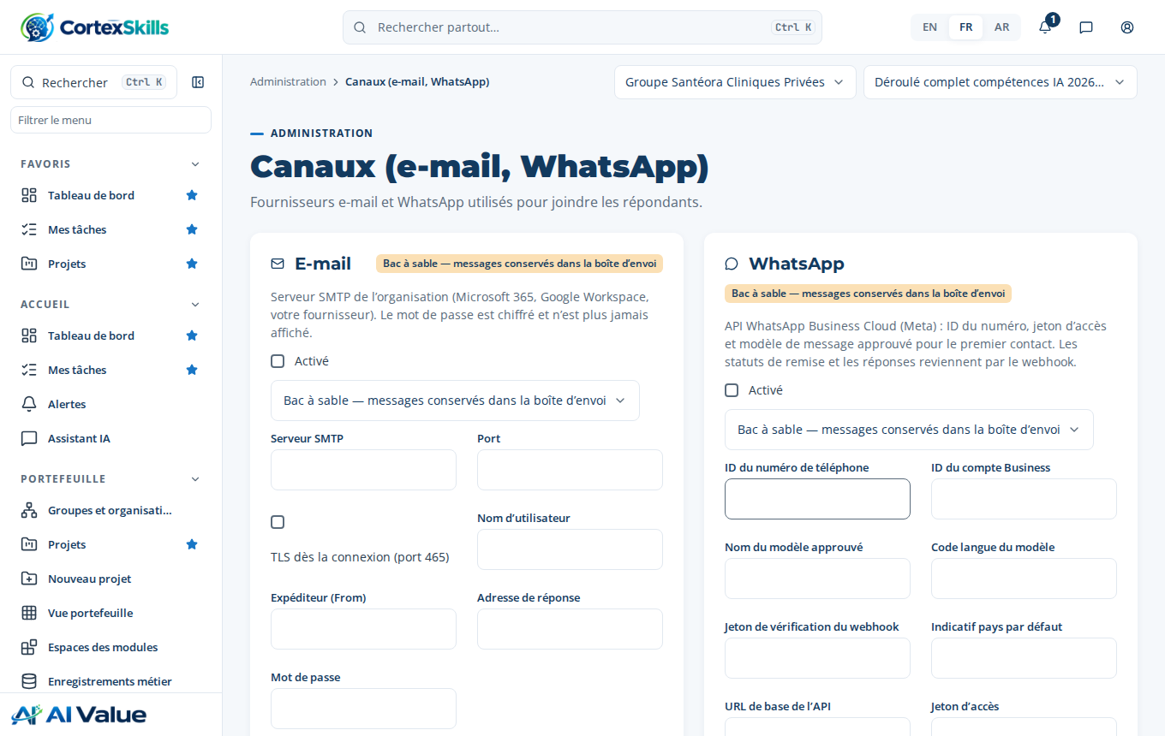
Administration › Canaux

8.2 IA
IA et connaissances › Réglages IA : le fournisseur et le modèle utilisés par les cas d’usage IA de l’organisation, avec une clé d’API chiffrée. Sans modèle activé, le moteur intégré produit les propositions. Les données personnelles des répondants ne sont jamais envoyées au fournisseur ; chaque proposition est validée par une personne et journalisée (IA et connaissances › Utilisation).
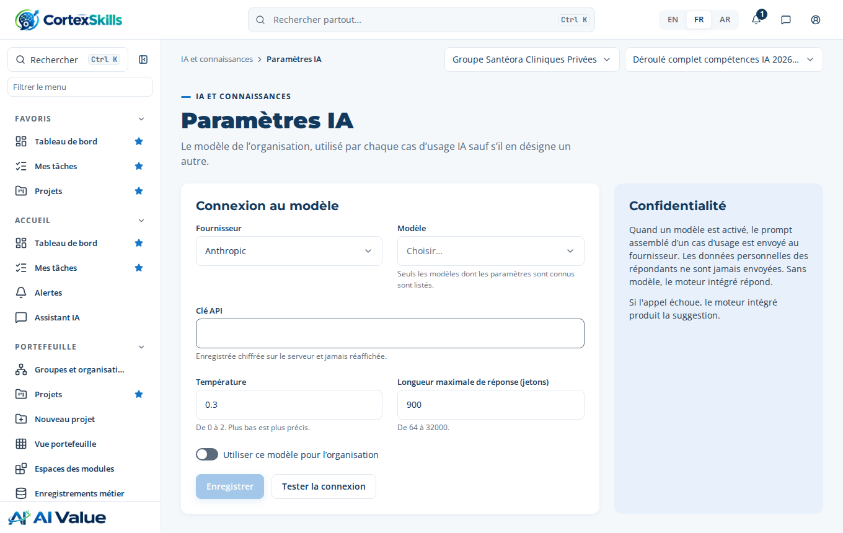
IA et connaissances › Réglages IA

8.3 Modèles de documents
Documents › Modèles : la bibliothèque des modèles de documents (cahier des charges, rapports de campagne, plan de formation, évaluation…). Documents › Mise en page applique la charte de l’organisation (logo, couleurs, polices) à tous les documents générés.
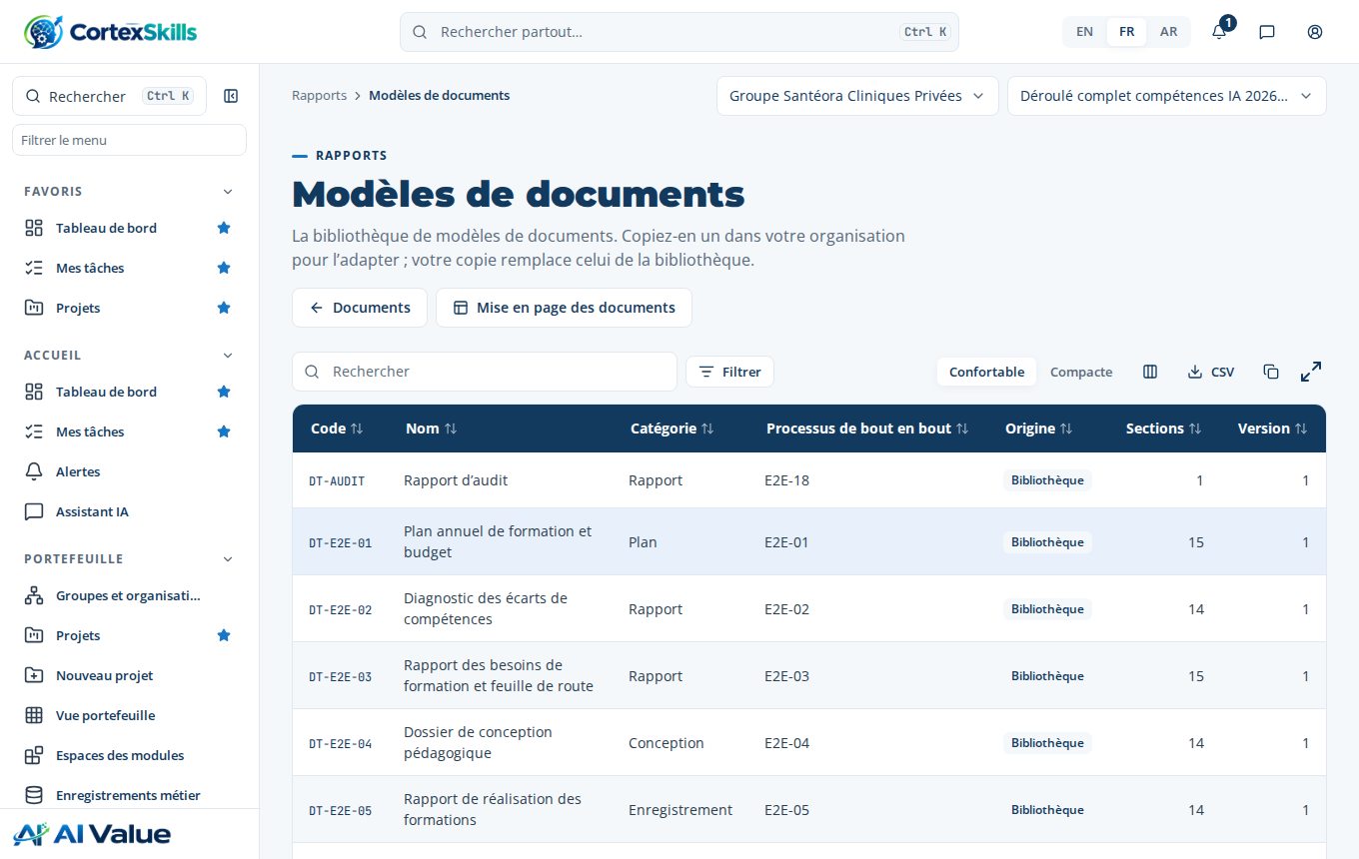
Documents › Modèles

9. Audit, traçabilité et sauvegardes
Administration › Journal d’audit : chaque action d’administration et chaque décision (création d’utilisateur, licence installée, jalon décidé, document publié) avec sa date, son auteur et ses valeurs avant et après. Administration › Traçabilité relie les exigences, les processus et les enregistrements.
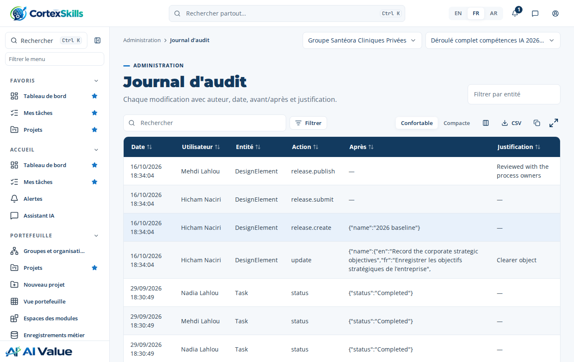
Administration › Journal d’audit
Administration › Sauvegardes et santé : l’état du service, les sauvegardes quotidiennes et à la demande (« Sauvegarder maintenant ») et la procédure de restauration. Copiez les sauvegardes hors du serveur chaque jour (guide d’installation éditeur, 4.4).
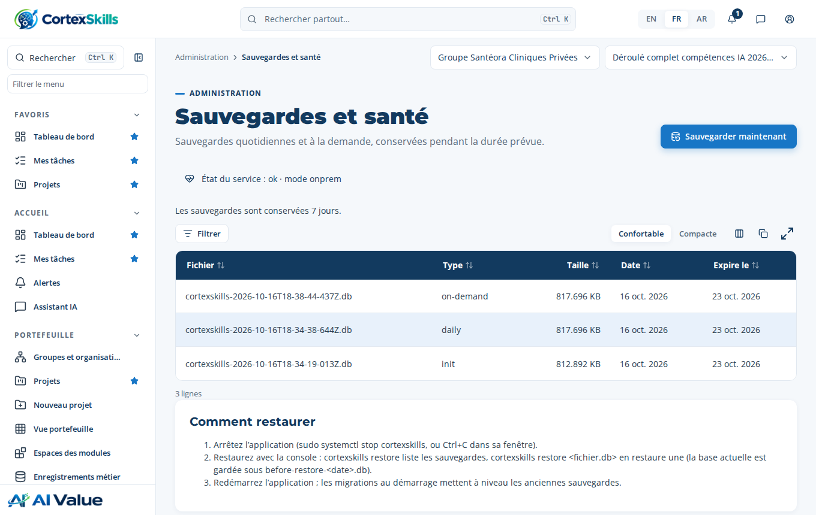
Administration › Sauvegardes et santé

10. Bonnes pratiques
- Une organisation par client, une licence par organisation ; ne mélangez jamais les données de deux clients dans une organisation.
- Démonstrations : utilisez les organisations de référence, ou une organisation de démonstration sous licence courte, avec les canaux en « Bac à sable ».
- Avant un pilote : réglez les canaux en « Production », vérifiez PUBLIC_URL (les liens envoyés doivent s’ouvrir sur un téléphone) et testez un envoi.
- Ne communiquez jamais un prix depuis une installation client : les prix n’y existent pas ; préparez le devis sur votre installation éditeur.
- Changez de mot de passe à la première connexion et gardez au moins deux administrateurs par organisation (règle des deux personnes pour publier).

11. Dépannage
Ce que vous voyez | Cause | Que faire
« The licence of this Organization is not active » | Licence non installée, expirée ou retirée. | Installez la licence (chapitre 6) ; vérifiez sa date de fin.
La création d’un utilisateur est refusée | Nombre maximal d’utilisateurs de la licence atteint. | Désactivez un compte inutile ou émettez une nouvelle version de la licence (plus d’utilisateurs).
Un module n’apparaît pas dans le menu | Le plan de la licence ne l’inclut pas. | Changez de plan ou ajoutez l’add-on par une nouvelle version de la licence.
Un compte d’une organisation de référence est refusé | Ces comptes ne peuvent pas se connecter. | Connectez-vous comme administrateur de la plateforme.
La page Offres et tarifs est indisponible | Vous êtes sur une installation client. | Utilisez votre installation éditeur.
Les messages ne partent pas | Canal en « Bac à sable » ou non activé. | Administration › Canaux : « Activé », « En production », puis « Envoyer un test ».

